Отчёт по лабораторной работе №3

Язык разметки Markdown

Дарья Александровна Малкина

Содержание

# Цель работы

Целью работы является освоение процедуры оформления отчетов с помощью легковесного языка разметки Markdown.

# Выполнение лабораторной работы

1. Открываем терминал, переходим в каталог курса, сформированный при выполнении лабораторной работы №2 и обновляем локальный репозиторий, скачав изменения из удаленного репозитория с помощью команды git pull:

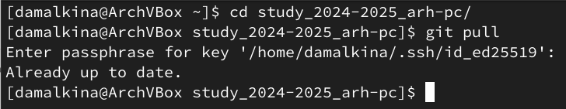

Рис.1. Обновление локального репозитория

1. Переходим в каталог с шаблоном отчета по лабораторной работе №3 и проводим компиляцию шаблона с использованием Makefile:

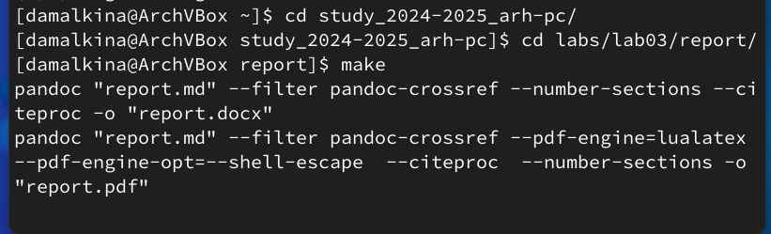

Рис.2.1 Компиляция шаблонов

Сгенерировались файлы report.pdf и report.docx:

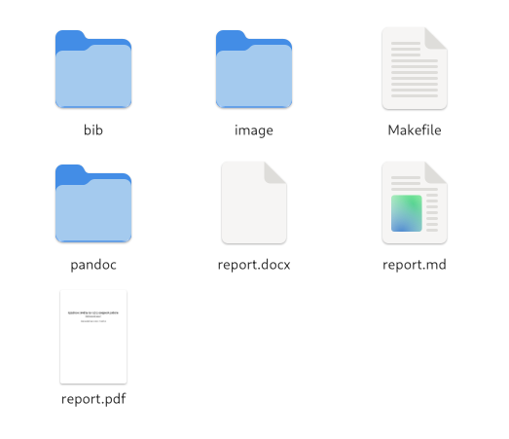

Рис.2.2 Сгенерированные файлы

1. Удаляем файлы, полученные с использованием Makefile:

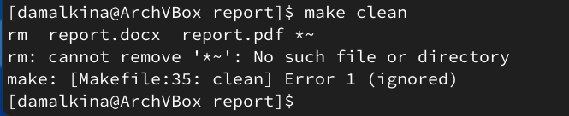

Рис.3.1 Удаление сгенерированных файлов

Файлы report.pdf и report.docx были удалены:

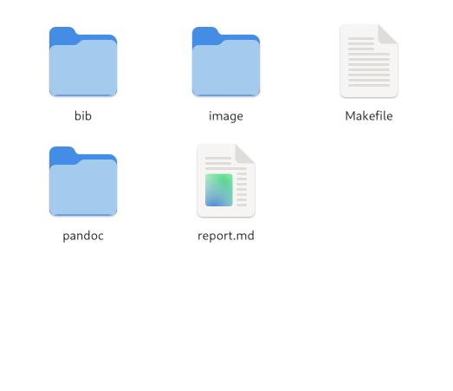

Рис.3.2 Файлы удалены

1. Открываем файл report.md c помощью текстового редактора gedit:

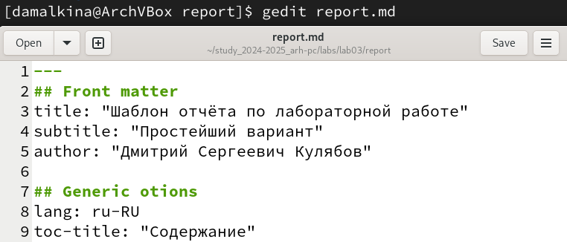

Рис.4 Открываем файл report.md

1. Заполняем отчет и компилируем отчет с использованием Makefile:
2. Загружаем файлы на Github

# Выводы

В результате работы была получена практическая база знаний по использованию Markdown для оформления отчетов. Были освоены навыки создания отчетов в форматах pdf, docx и md. Изучено использование Makefile для компиляции отчетов, полученные навыки будут применены в дальнейших работах.